- Amorzinho, as atividades do livro serão nas páginas: 50, 51, 52 e 53, sobre o tema: O mundo à nossa volta.
- Cante a música com os seus pais e converse sobre ela.
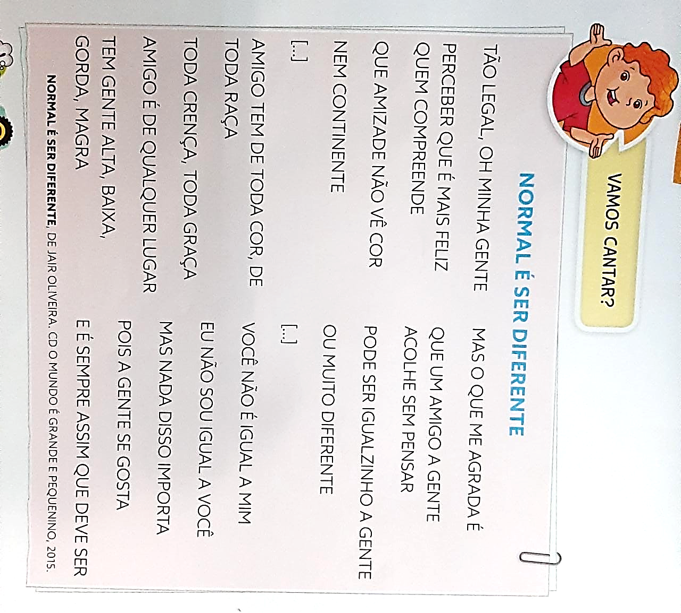

Boa atividade!
Um abraço tia Letícia e tia Taís.

